**Elektryczne pojazdy dla dorosłych: Hit czy Kit?**

**Zastanawiasz się czy elektryczne pojazdy dla dorosłych są dobre? Zapraszamy do artykułu!**

**Pojazdy elektryczne dla dorosłych - postaw na ekologię**

Firma Frugal to nowoczesne rozwiązania, wiedza oraz oczywiście doświadczenie. Tworzymy **pojazdy elektryczne dla dorosłych**. Firma powstała w 2009 roku, a w naszym asortymencie znajdą Państwo pojazdy samobalansujące, wolnobieżne oraz oczywiście elektryczne hulajnogi, które podbiły serca osób na całym świecie. Bez przerwy dążymy do udoskonaleń, dzięki czemu co roku wychodzą ulepszone modele. W 2014 roku nasza firma została zarejestrowana jako znak towarowy.

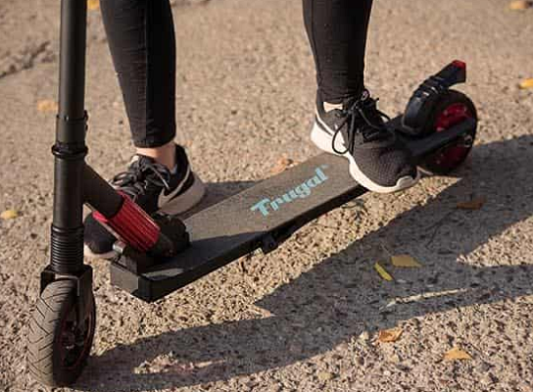

**Dystrybucja marki Frugal**

Nasza firma działa przede wszystkim na terenie Polski. Na jej terenie posiadamy 750 punktów detalicznych, które obsługują elektryczne hulajnogi. Zaliczają się tutaj największe sieci handlowe jak i te specjalistyczne. Nasze punkty znajdą Państwo również w krajach takich jak Niemcy, Rumunia, Litwa, Łotwa czy Estonia. [Pojazdy elektryczne dla dorosłych](https://frugal.pl/) firmy Frugal można spotkać na ulicach prawie wszystkich miast na świecie. Podbiliśmy serca wielu osób, podbijemy i Twoje! Zapraszamy do zapoznania się z ofertą na stronie Frugal oraz do kontaktu. Chętnie odpowiemy na wszystkie nurtujące pytania.